ESCOLA MUNICIPAL DE EDUCAÇÃO BÁSICA ALFREDO GOMES.
RUA: CORONEL RUPP BAIRRO CENTRO OESTE
CATANDUVAS – SC ANO 2021
CNPJ – 78502697/0001-96
DIRETORA: IVÂNIA NORA.
ASSESSORA PEDAGÓGICA: SIMONE ANDRÉA CARL.
ASSESSORA TÉCNICA ADM.: TANIA N. DE ÁVILA.
PROFESSORAS: Aline Dupczak Pereira, Elizangela Cavalheiro Mariano e Marli Bobela.
ALUNO(A):................................................................................
SÉRIE ........................................ PERÍODO................................

ROTEIRO DE ESTUDO – SEMANA DE 07 A 18 DE MAIO

LINGUA PORTUGUESA
1 - Leia o texto e responda:

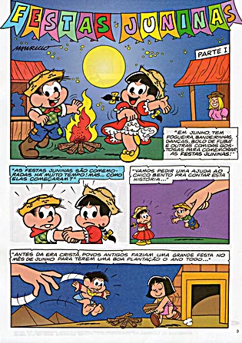 | Atividade Relacionada  ​  1 - Leia o texto e responda:  ​  a) O texto é:  ​( ) Uma fábula ( ) Um poema  ( ) Uma história em quadrinhos  ​  b) De acordo com a história em quadrinhos, o que tem em junho para comemorar as Festas juninas?_____________________  _________________________________  ​  2 - Você conhece as comidas tipicas da Festa Junina? Faça uma lista.  __________________________________  __________________________________  ​  ​  3 - Em que mês é comemorada as Festas Juninas?__________________________  __________________________________

2. Trabalhando com frases - Singular e Plural
​
- COMO FICARIA ESTA FRASE NO PLURAL? ESCREVA ABAIXO.
​
NA FESTA JUNINA EXISTE FOGUEIRA, BANDEIRINHA, BALÃO E DANÇA TÍPICA.
​
_______________________________________________________________________

- E, COMO FICARIA ESTA FRASE NO SINGULAR? ESCREVA ABAIXO.
​
AS FESTAS JUNINAS SÃO COMEMORADAS HÁ MUITO TEMPO.
_______________________________________________________________________

3. Jogo dos Sete Erros
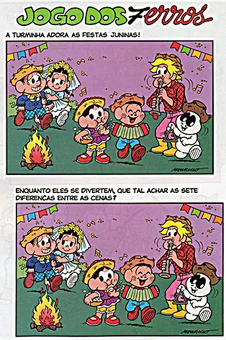 | LISTE OS 7 ERROS QUE VOCÊ ENCONTROU:  1._______________________  2._______________________  3._______________________  4._______________________  5._______________________  6._______________________  7._______________________
- Com os ERROS listados crie duas frases no singular e duas no plural:

- SINGULAR:__________________________________________________________________________________________________________________________________________________________________________________________________________________________________________________________________________________________________________________________________________________________________
- PLURAL: ______________________________________________________________
___________________________________________________________________________________________________________________________________________________________________________________________________________________________________________________________________________________________________
VERBOS
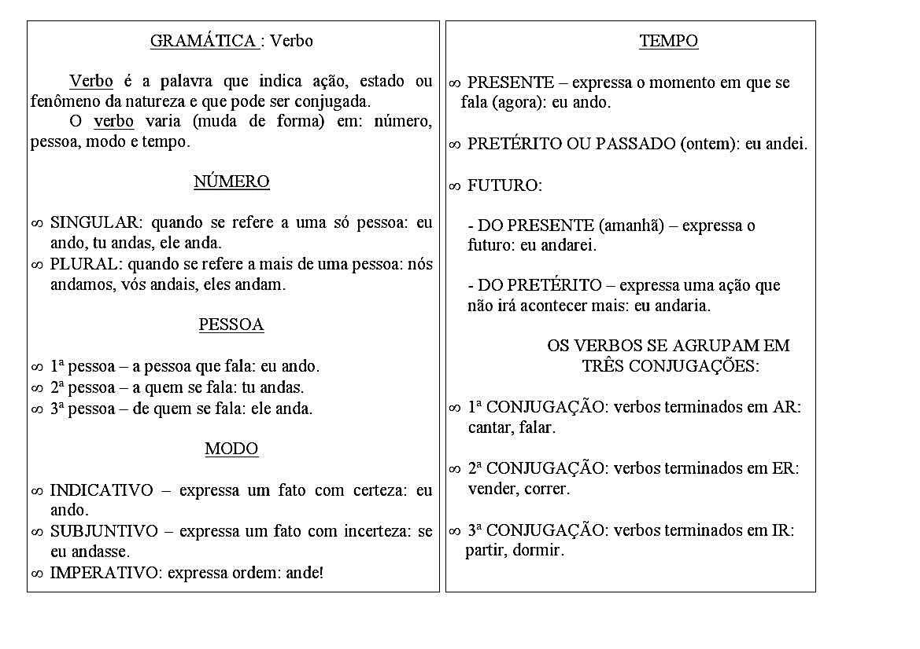
Embora sejam muitos os elementos que constituem essa classe de palavras, a dedicação para estudá-la é necessária para alcançar a norma padrão de nossa língua.
Na APOSTILA APRENDE BRASIL, pg 37, VERBOS: passado, presente e futuro.

- Circule os verbos nas frases abaixo:

- Antes da era Cristã povos antigos faziam uma grande festa no mês de junho.
- Nas festas juninas comemos pipoca e pé-de-moleque.
- Os meninos brincavam na pescaria e no estoura balão.
- Os vestidos das meninas são belezas sem igual.
- Enquanto o gaiteiro toca o povo dança a quadrilha.

- Indique os tempos verbais nas frases:
- Maria gosta de pinhão...................................................................
- José ganhou uma bola na pescaria...........................................................
- Damião dançará o pau de fita..........................................................................
- Os meninos jogarão bolinhas na boca do palhaço........................................................
- A garota vende pipoca............................................................................
- Eu estarei nessa festa...................................................................
- O sanfoneiro toca muito bem.............................................................................

- Coloque o pronome pessoal de acordo com a terminação do verbo: EU, TU, ELE, NÓS, VÓS, ELES
- ........... escrevemos b) ................ cantou c)................ viveste
d).............achei e).................falastes f) .............. jogamos
g)............recebeu h) ................cantais i) ...............vendo
j)............partias k) ................ estudamos l) ............... cantou
- Coloque os verbos nas colunas certas:

- Complete as frases com os tempos adequados dos verbos indicados nos parênteses:

- Descubra o segredo e continue:
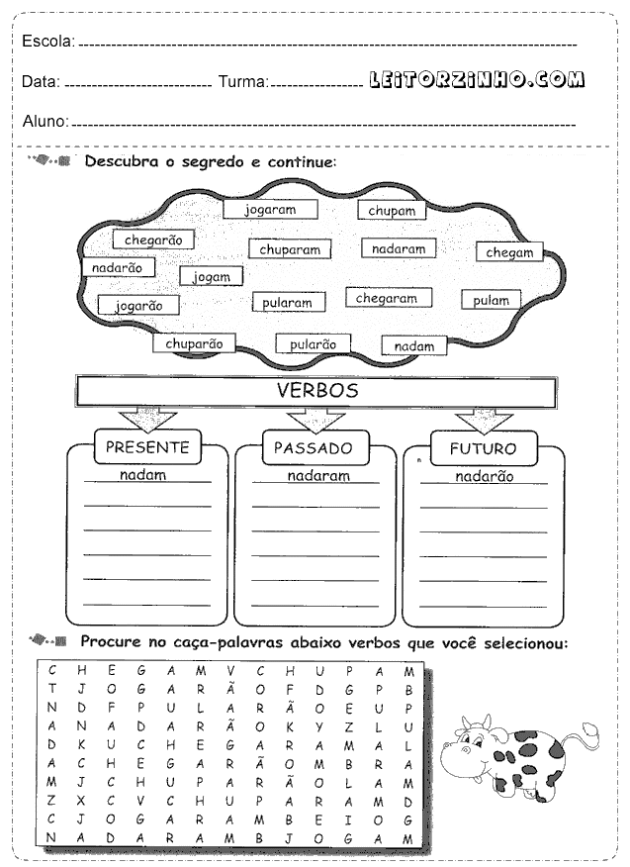
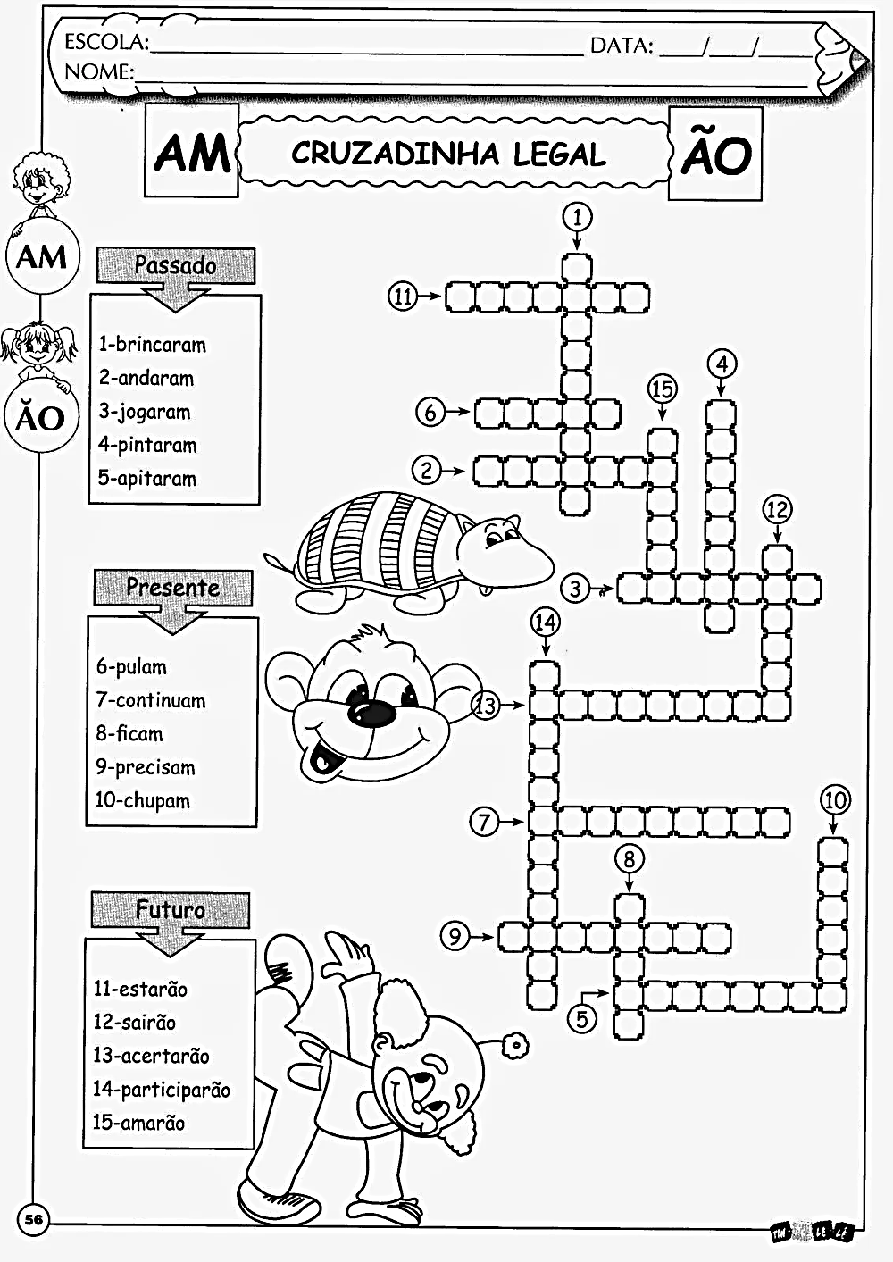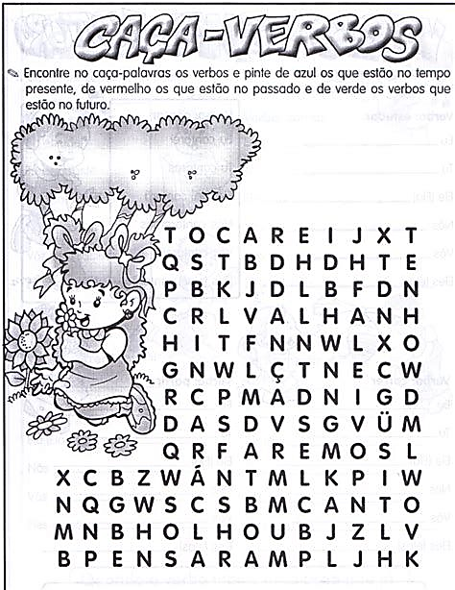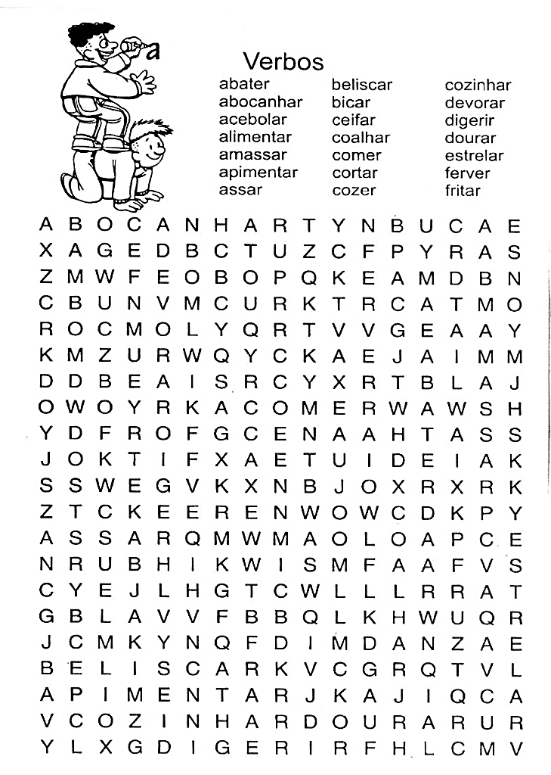

HISTÓRIA - CULTURA BRASILEIRA: festa junina

As Festas Juninas são celebradas ao longo do mês de junho.
Sua origem foram as festas pagãs, com fogueiras e queimas de fogos para afugentar os maus espíritos. Elas começaram nos campos e plantações originando os trajes típicos de caipiras e sinhazinhas, com casamento de roça, discurso do padrinho, as capelinhas decoradas etc. Com o passar do tempo, as festividades foram tomando um cunho religioso.
Pela tradição, a festa junina consiste em celebrar os bons resultados da colheita e também, pedir que o próximo plantio traga bons frutos. São João é o santo protetor das colheitas e se faz comemorar com seus seguidores: Santo Antônio e São Pedro (assim, 24, 13, 29 de junho).
As festas juninas estão enraizadas de arte popular com suas influências próprias das regiões, cheias de pureza, ingenuidade, poesia e inspiração.
Vamos agora aprender um pouco mais sobre alguns elementos e atividades que toda a festa junina tem, segue:
Fogueira - A fogueira na festa junina representa chama de vida e boas novas. A fogueira, fica em evidência na festa e é rodeada por lanternas e bandeirinhas formando o típico ambiente de arraial.
Música - A música é tocada ao longo da festividade sob o ritmo acentuado de forró. A banda é um item imprescindível, funciona como animadora.
Dança - Existem diversas danças, mas a mais conhecida é a quadrilha.
Dança feita para agradecer a boa colheita e homenagear São João, Santo Antônio e São Pedro. Nela, um marcador comanda a dança. Os comandos devem ser seguidos e respeitados. Esta dança típica chegou ao Brasil durante o período regencial e fez grande sucesso na corte do Rio de Janeiro, caindo depois no gosto popular.
Brincadeiras – Corrida do ovo. Estoura balão, pescaria, roleta, cadeia, jogo das argolas, boca do palhaço...
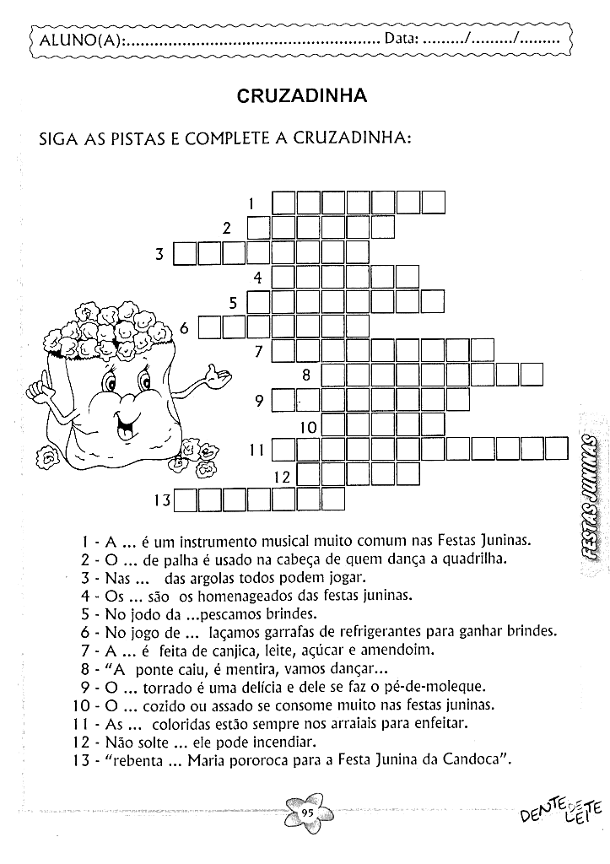
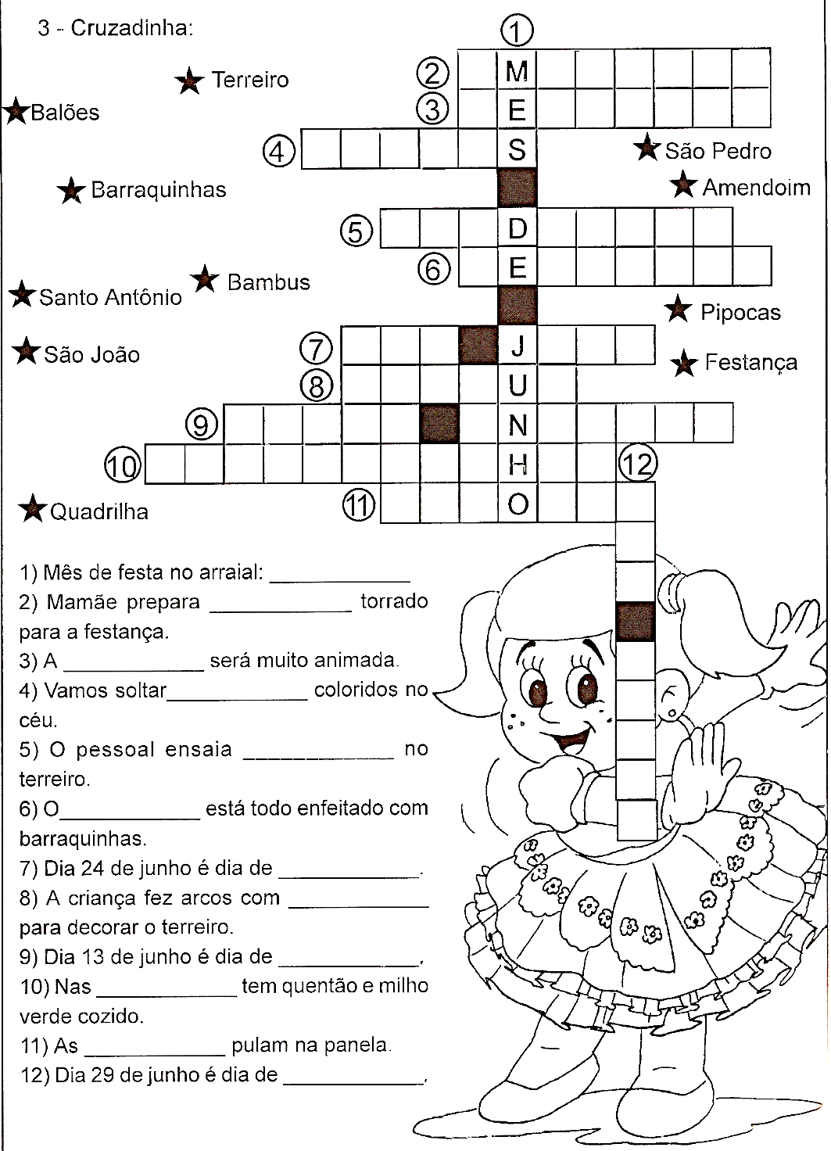
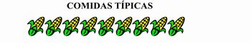
CIÊNCIAS

Como o mês de junho é a época da colheita do milho, grande parte dos doces, bolos e salgados, relacionados às festividades, são feitos desse alimento. Pamonha, curau, milho cozido, canjica, cuscuz, pipoca, bolo de milho são apenas alguns exemplos.
Além das receitas com milho, também fazem parte do cardápio desta época: arroz doce, bolo de amendoim, bolo de pinhão, bombocado, broa de fubá, cocada, pé-de-moleque, quentão, vinho quente, batata doce e muito mais.
b) Conversar com os alunos sobre o texto, perguntando-lhes quais as comidas que conhecem, de qual mais gostam, etc.
c) Os alunos completarão a cruzadinha, encaixando os nomes das comidas que apareceram no texto:
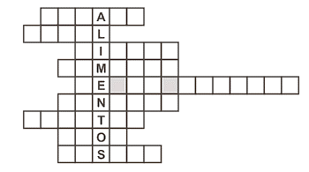
COMIDAS TÍPICAS E VALOR NUTRICIONAL

Para aqueles que não possuem uma dieta restritiva, fica a dica dos alimentos típicos que tem bom valor nutricional:
amendoim (doce, salgado, pé de moleque, paçoca): fonte de proteínas, gorduras monoinsaturadas que ajudam a diminuir o colesterol ruim, possui antioxidantes como a vitamina E, que protege o organismo contra o câncer e as doenças cardíacas além de contribuir para a fertilidade.
- milho (canjica, pipoca, bolo de milho e fubá, broa, curau, cuscuz, pamonha): alimento energético, rico em vitamina A, C, folato, tiamina, potássio, ferro e fibras que ajudam a regular o intestino.
- batata doce: fonte de energia, rica em vitamina E, beta caroteno, antioxidante que colabora para a saúde da pele, e prevenção do envelhecimento precoce de células.
- arroz doce e canjica: rico em carboidratos, fornece energia para a atividade física diária e para dançar a quadrilha.
- pinhão: são sementes sazonais, ricas em proteínas, minerais e vitaminas, além de serem ótimas fontes de ácidos graxos essenciais, cálcio e magnésio.
- gengibre: ingrediente do quentão de sabor picante, é uma raiz muito utilizada para aliviar náuseas, calafrios e congestão de resfriados.
- vinho quente: ingrediente principal é a uva, rica em flavonoides que auxiliam na prevenção de doenças cardíacas.
Veja esse menu junino com 700 calorias/dia:
- 1 espeto de carne - 120 calorias
- 1 espeto de frango - 90 calorias
- 1 milho verde cozido - 70 calorias
- 1 fatia de bolo simples (fubá ou milho) - 200 calorias
- 1 saco pequeno de pipoca salgada - 80 calorias
- 1 copo de vinho quente - 140 calorias
Estas calorias totais equivalem ao seu almoço ou jantar e um lanche no meio da tarde. Não precisa comer a mais do que necessita. E procure ter uma boa hidratação ao longo do dia com água ou chás, pois não possuem calorias.
Agora é sua vez!
Escolha um prato típico junino do texto ou outro que você conheça e prepare com sua família;
Descreva a receita no caderno e seu valor nutricional;
Fotografe o preparo e a degustação da receita com sua família e envie para o WhatsApp da professora

MATEMÁTICA
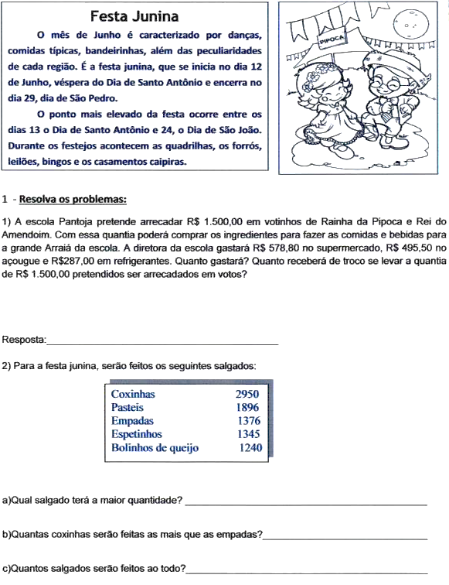
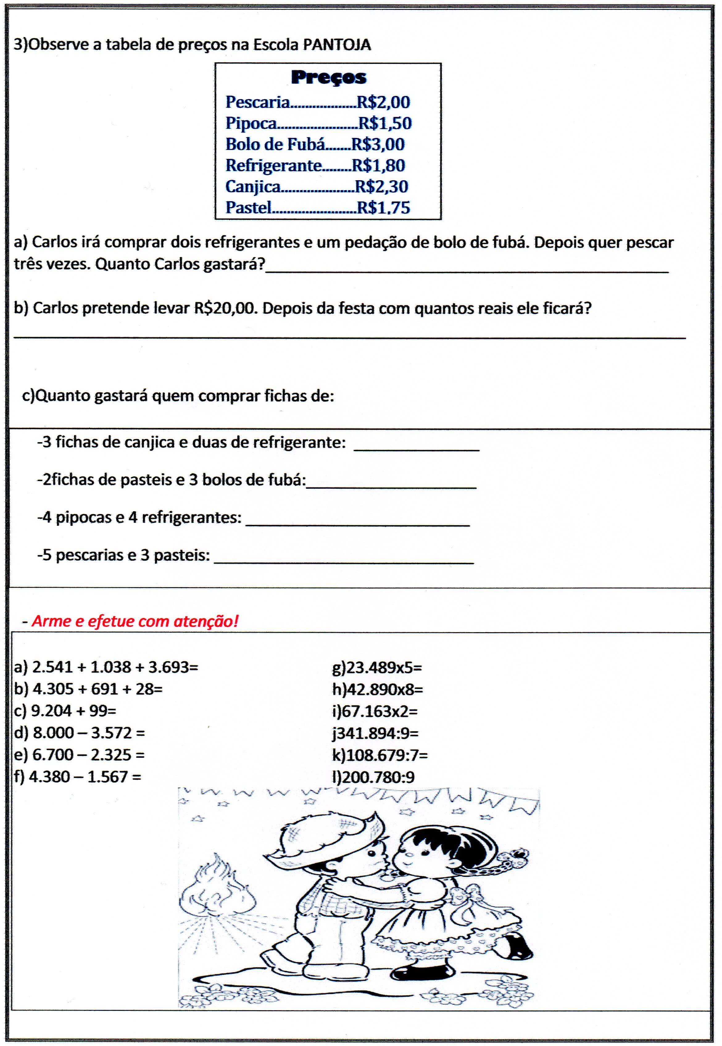
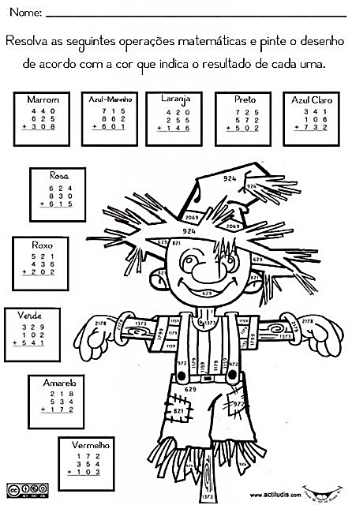
Arme e resolva as divisões: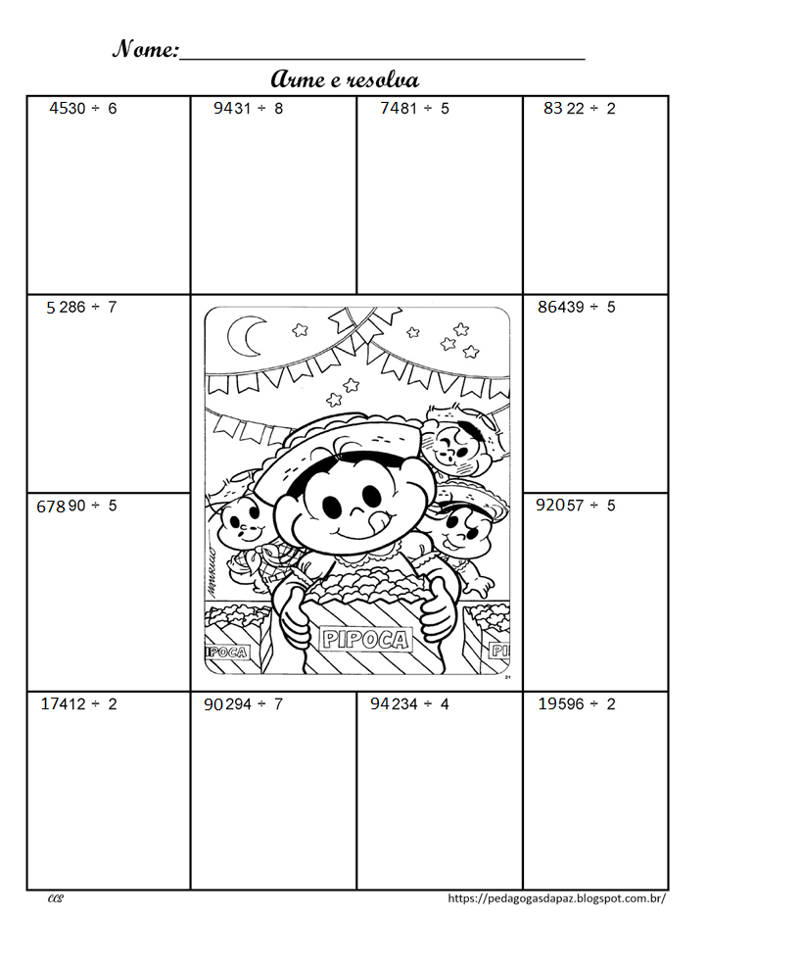

GEOGRAFIA
As cinco maiores festas juninas do Brasil
Campina Grande e Caruaru são consideradas as “maiores festas de São João” do mundo. Regado a comida típica, forró e muito folclore, o mês de junho é marcado pelas tradicionalíssimas festas de celebração dos principais santos juninos: Santo Antônio, São Pedro, São João e São Paulo.
Veja quais são as principais celebrações juninas do Brasil.
Festa junina de São João de Caruaru (Pernambuco)
Disputa com Campina Grande (PB) o título de maior festa de São João do Mundo. Quadrilhas com até 4 mil pessoas, forrós, comida típica e desfiles lotam o Pátio de Eventos Luiz Gonzaga, no Centro, e o bairro Alto do Moura. Começa em maio e vai até o final de junho.
Bumba Meu Boi, São Luís
É a festa mais tradicional do folclore maranhense. A partir do dia de Santo Antônio (13 de junho) até o dia 30 do mesmo mês (dia de São Marçal), grupos folclóricos de todo o estado se encontram nas ruas de São Luís para contar a história da escrava Catirina e de seu marido, que precisam ressuscitar o animal que haviam matado. Os grupos se apresentam ao redor de bois coloridos, num festival marcado por danças e ritmos.
São João, Aracaju
Em junho o som da sanfona e da zabumba tomam conta do centro e da orla de Aracaju. No centro acontece o Forró Caju, com apresentações de grandes nomes da música brasileira artistas regionais, e na orla de Atalaia é realizado o Arraial do Povo, uma cidade cenográfica imita uma vila no interior.
Festa de São João em Campina Grande (PB)
Conhecida como o “maior São João do Mundo”, a festa ocupa o espaço da grandiosa Praça Parque do Povo. O evento conta com palcos de forró, quadrilhas e shows. A festa acontece do dia 6 de junho até o dia 6 de julho. O dia de São João, 24 de junho, é quando a festa tem mais movimento.
Encontro Nacional de Folguedos, Teresina
Acontece na segunda quinzena de junho. Apresentações de grupos folclóricos, quadrilhas, comidas típicas e oficinas agitam os palcos montados especialmente para o Festival em Teresina.
Julia Latorre
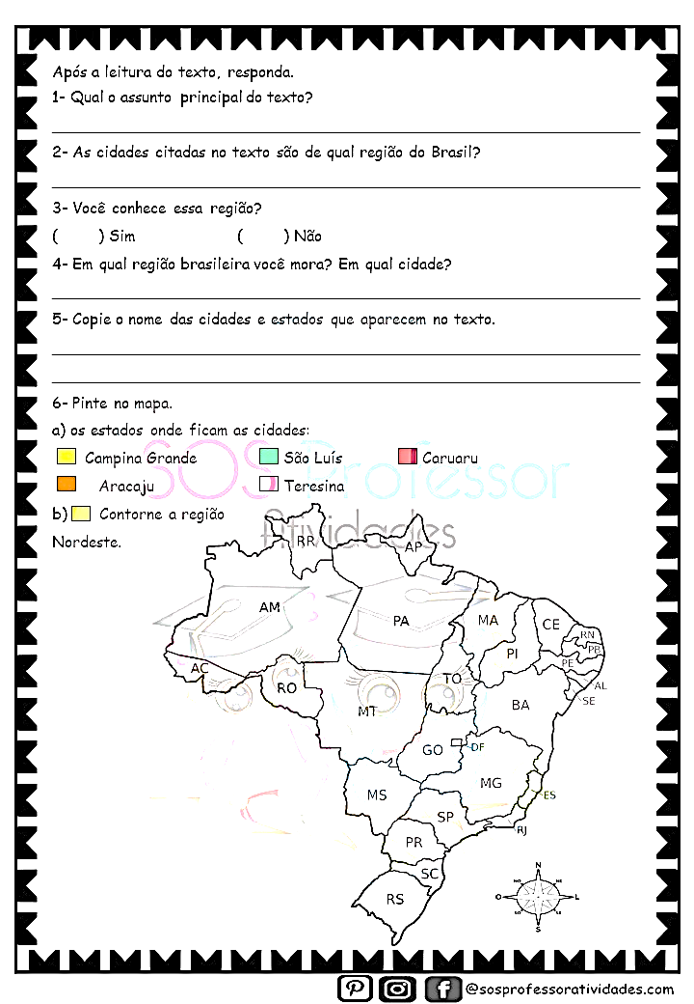

Festas juninas nas cinco regiões do Brasil
Sul: no frio do Sul sempre tem fogueiras, pinhão e quentão para aquecer a festa. Bandeirinhas coloridas enfeitam escolas e as casas que festejam. Além do quentão e pinhão, típicos do sul, tem doces de amendoim, milho, pipoca, cocada, canjica e arroz doce. E depois da quadrilha tem o casamento caipira!
Sudeste: no Sudeste não pode faltar milho verde, pamonha, quentão, pipoca, quadrilha e música sertaneja. As comemorações do Sudeste também envolvem casamento caipira, com encenações engraçadas. Todos vão com vestimentas típicas (estampas são floridas, xadrex e remendos) e rosto desenhado com pintinhas ou bigodes.
Centro-Oeste: tem música sertaneja, forró, desafio de rimas de violeiros e arroz de carreteiros. Como a região faz divisa com outros países, a festa é influenciada por outras culturas, como a do Paraguai, que leva para perto do forró a sopa paraguaia (uma espécie de bolo de queijo). As comidas típicas são: Maria Izabel, farofa de banana, caldo de feijão, escaldado, paçoca de pilão, pixé e revirado cuiabano. Um dos momentos mais marcantes é a lavagem dos santos, em que os participantes pedem proteção.
Norte: tem muita quadrilha, carimbó (dança típica da região), lendas e barracas com comidas, que sempre tem macaxeira, cuscuz, mungunzá, vatapá, tacacá, pudim e doces feitos a base de frutas da região amazônica. As pessoas se reúnem para conversar até o fogo apagar. Em Belém, Parintins e Manaus, comemora-se com a dança do boi-bumbá, que gira em torno da lenda de morte e ressurreição de um boi.
Nordeste: o nordeste é o grande epicentro das festas! Tem milho, forró pé de serra, zabumba e muitos arraiais são organizados pela cidade, cheias de quadrilha! As pessoas enfeitam as casas com bandeirinhas coloridas e acendem fogueiras nas praças. Por ser uma região árida, o Nordeste agradece anualmente a São João Batista e também a São Pedro, pelas chuvas caídas nas lavouras.
- Ilustre o mapa do Brasil – regiões brasileiras com desenhos que representem as festividades descritas no texto:

